Primer periodo. Año lectivo 2020
Docente: Cindy Juliana Acosta Ramírez

Instrucciones Taller 3
Las actividades se deben realizar en el cuaderno, enviar las fotos al correo
cienciasnaturalessimonr@gmail.com

SEMANA 1
- La unidad didáctica incluida en el blog sobre Transporte en la membrana celular “¿CÓMO ENTRAN Y SALEN LAS SUSTANCIAS DE LA CÉLULA?” deben leer de la página 1 a la 22 todas las explicaciones temáticas, deben realizar las cuatro actividades (de completar en su mayoría) y enviarlas al correo.

- Deben realizar la réplica de una membrana celular con sus partes como quieran realizarla, puedes ser lo más creativ@ que quieran, con pastas, plastilina, con lana, con lo que quieran, enviar fotografías de sus maquetas. Espero que se diviertan mucho.
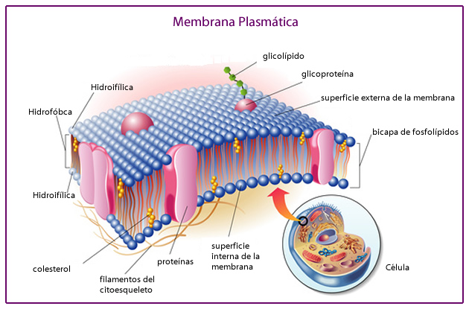
https://storage.googleapis.com/portaleducativo-net-publica-g3p6/biblioteca/membrana_plasmatica_1.jpg

Pueden tomar la anterior imagen de referencia.

Si hay más dudas pueden enviarlas a cienciasnaturalessimonr@gmail.com

Bendiciones

